棠外附小六年级第五周
数 学 托 管 题
班级 姓名 得分
- 判断。
1、连接圆上任意两点的线段中，直径最长。 （ ）
2、周长相等的两个圆，面积一定相等。 （ ）
3、一个正方形的边长增加5%，它的面积也增加5%。 （ ）
4、圆周率就等于3.14. （ ）
5、甲比乙多$\frac{1}{8}$，也可以说乙比甲少$\frac{1}{8}$。 （ ）
二、判断题。
1、甲袋桔子16千克，乙袋桔子20千克，，从乙袋取一部分放入甲袋，，使甲袋增加（ ）后，两袋一样重。
A、$\frac{1}{2}$ B、$\frac{1}{4}$ C、$\frac{1}{6}$ D、$\frac{1}{8}$
2、有四个自然数，任意三个数相加，其和分别为24,30,33,36。那么这四个数的和为（ ）。
A、40 B、41 C、42 D、43
3、现在弟弟的年龄是哥哥的一半，而3年前弟弟的年龄是哥哥的$\frac{1}{3}$，则弟弟今年的岁数为（ ）。
A、6 B、15 C、42 D、9

三、圆与组合图形
1、求下图中阴影部分的周长。单位：厘米
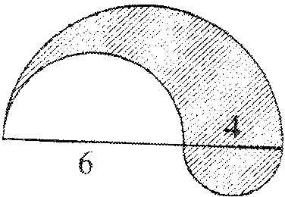

2、如图中的等边三角形的10厘米，
求阴影部分的周长。
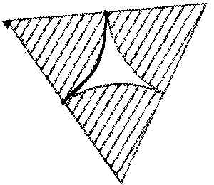

3、求图中阴影部分的面积。(单位：厘米)

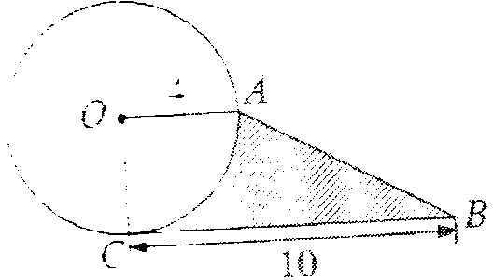
4、已知正方形的边长是8厘米，求出阴影部分的面积
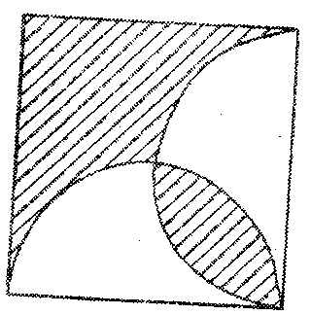

四、巧算。
1、 ++++ + $\frac{7}{\text{15}}$×+×+×3 1998÷1998

五、解决问题。
1、树干横截面的半径为20厘米，树皮厚2厘米，树干可用作木料的横截面积是多少平方厘米？

2、在一个长8厘米，宽4厘米的长方形木板上，剪下一个最大的半圆，剩下的木板的面积是多少？

3、一瓶酒精，当用去酒精的一半后，连瓶共重700克，如果用去酒精的$\frac{1}{3}$ 后，连瓶共重800克。求瓶子的重量。

4、某校六年级两个班共有学生109人，已知甲班男生占甲班人数的$\frac{6}{\text{11}}$，乙班女生占乙班人数的$\frac{4}{9}$。那么，甲乙两班共有男生多少人？

5、小红的彩笔支数是小刚的$\frac{1}{2}$，两人各买5支后，小红的彩笔支数是小刚的$\frac{2}{3}$，两人原来各有彩笔多少支？

6、某学校原有长跳绳的根数占长、短跳绳总数的$\frac{3}{8}$。后来又买进20根长跳绳，这时长跳绳的根数占长、短跳绳总数的$\frac{7}{\text{12}}$。这个学校现有长、短跳绳的总数是多少根？

